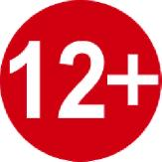



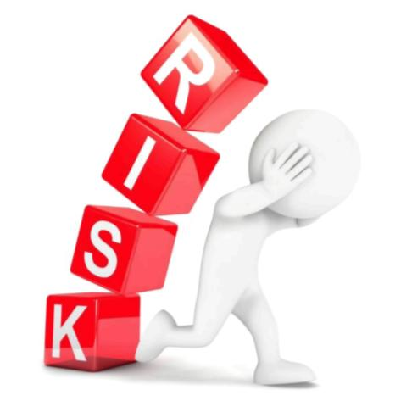

**ВНИМАНИЕ!**

* Насвай вызывает язвенный стома­тит и рак полости рта.
* Экскременты животных в составе насвая являются причиной инфек­ционных и паразитарных заболева­ний.
* Никотин вызывает патологическую зависимость.
* Реализация насвая на территории Российской Федерации запрещена законом.



**Государственное бюджетное**

**учреждение здравоохранения**

**«Московский научно-практический центр**

**наркологии Департамента**

**здравоохранения города Москвы»**

**пагсо1одоз.ги**

ул. Люблинская, д. 37/1 Горячая линия: +7 (495) 709-64-04

Многоканальный телефон: +7 (495) 660-20-56

Отделение первичной профилактики

Центра профилактики зависимого

поведения (филиал)

ГБУЗ «МНПЦ наркологии ДЗМ»

ул. Зои и Александра Космодемьянских, д. 6

+7 (499) 150-06-64

**Осторожно! Насвай**

**что нужно знать, чтобы**

**не стать жертвой**

**обмана**

Насвай – бездымная форма потребления таба­ка, изготавливается в кустарных условиях.

В качестве исходного сырья применяют табак,  
также добавляют гашеную известь, золу расте­  
ний, верблюжий кизяк или куриный помет,  
иногда табачную пыль, клей, воду или расти­  
тельное масло. Подпольные изготовители  
добавляют любые ингредиенты, в том числе и  
части наркосодержащих растений.

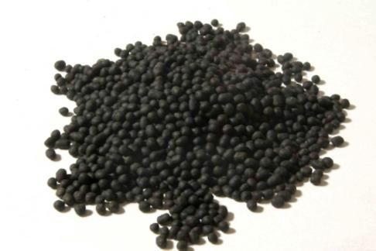

**Что происходит с организмом?**

Высокие дозы никотина, содержащегося в насвае, приводят к тошноте, рвоте, головокру­жению, повышенной возбудимости, тремору, увеличению частоты дыхательных движений, апатии, обморочным состояниям. Нарастает тахикардия, возможны сердечные аритмии, одышка, судорожные припадки.

Непищевые компоненты (зола, известь, помет) вызывают слюнотечение, расстройства пище­варения, разрушают слизистую ротовой полос­ти.

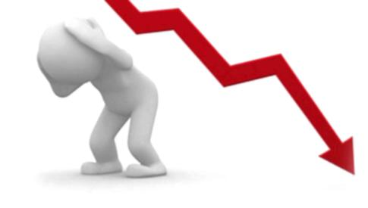

Ответственность за нарушение законодательст­ва установлена частью 2 статьи 14.53 Кодекса Российской Федерации об административных правонарушениях.

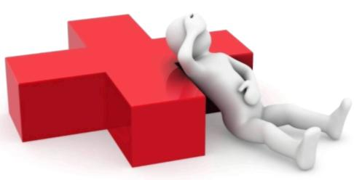

**Первая помощь пострадавшему**

При отравлении насваем необходимо

обеспечить свободный доступ кислорода:

расстегнуть или снять тесную одежду, открыть окно, обеспечить приток свежего воздуха. Возможно потребуется промывание желудка или искусственный вызов рвоты.

Экскременты животных и антисанитарные

условия изготовления приводят к высокой обсеменённости насвая патогенными микроор­ганизмами: бактериями и паразитами.

Кроме того, в насвае присутствуют вещества (например, мышьяк, хром, никель, кадмий, свинец), оказывающие токсическое действие на организм человека.

**Действие насвая**

Щелочь в составе насвая поражает слизистую оболочку полости рта. Токсическое действие никотина нарушает работу центральной нервной системы, сердца, сосудов, органов пищеваре­ния.

Язвенный стоматит у потребителей насвая ста­новится причиной развития рака полости рта.

Экскременты животных в составе насвая при­водят к инфекционным и паразитарным забо­леваниям, в т. ч. заражению гельминтами.

**Правовое регулирование продажи**

Оптовая и розничная торговля насваем запре­щена в Российской Федерации пунктом 8 статьи 19 Федерального закона от 23 февраля 2013г. № 15-ФЗ «Об охране здоровья граждан от воздействия табачного дыма и последствий по­требления табака»**.**

**В случае отравления насваем**

**немедленно вызвать скорую**

**медицинскую помощь**

**Только врач может определить тактику лечения при отравлении насваем!**